# 由于单个文件太小，与是我将其整合

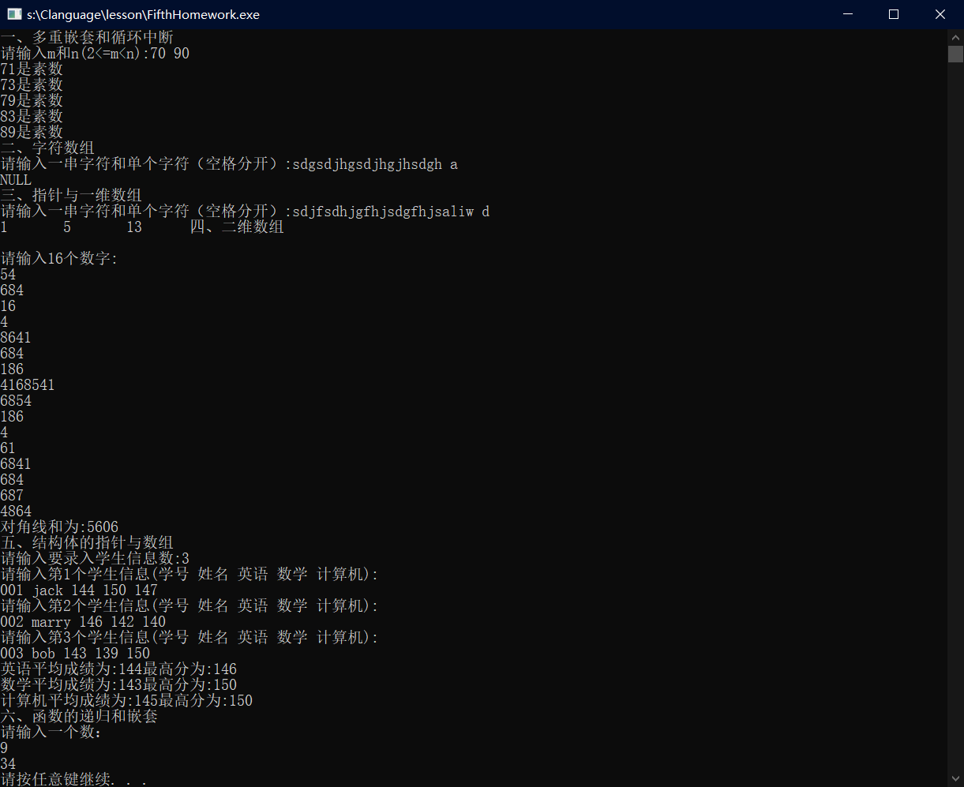

# 亮

说实话，真没什么让我亮的，毕竟都是已知的知识，如果硬要说一个，那就是main函数可以不含cout也能完成要求（函数封装cout和cin），这样可以省去变量的先前声明。

# 考

你知道如何简洁定义结构体数组吗？

typedef struct {

    int stunum;

    char name[10];

    int score[3];

}student;

student info[100];

# 帮

如何使用链表😂？